AHS/HLW/BAKIP Schulzentrum der Kreuzschwestern Linz
Gemeinsam Jonglieren
Tag der Bewegung und des sports / 9. April 2008
Beteiligte Lehrer/innen | Bewegungserzieher/Innen des Schulzentrums der Kreuzschwestern
Projektkoordination | Michaela Brixel, Kaimberger Karin, Wagenleitner Renate |  |  | kontakt
anzahl der schüler/innen | Ca. 500 | Klasse/n | alle | Telefonnummer, e-Mail Adresse, Postadresse  Die Projektkoordinatoren entscheiden über die geeignete Form der Kontaktaufnahme durch andere, am Projekt interessierte Schulen/Lehrer

Bewegungstag 9. April 2008  Mit Freude können wir berichten, dass fast alle Schülerinnen und Schüler der AHS, HLW und BAKIP des Schulvereins der Kreuzschwestern am Bewegungstag 2008 teilgenommen haben.  In der 3. Unterrichtseinheiten wurden Schülerinnen der 3a, 3b und 4b BAKIP als Peers in alle Klassen ausgeschickt, um dort mit den Schülerinnen und Schülern nach einem vorbereiteten Programm zu arbeiten.  Wir freuen uns über die positiven Rückmeldungen von Schüler/Innen- und Lehrer/Innenseite und bedanken uns für die Unterstützung und Zusammenarbeit.  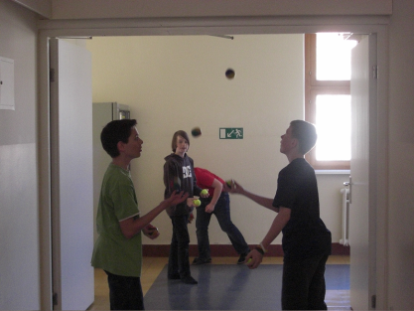  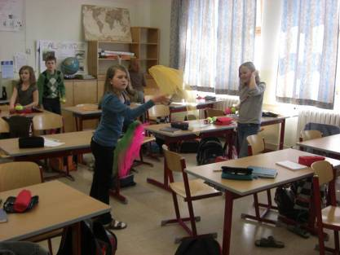  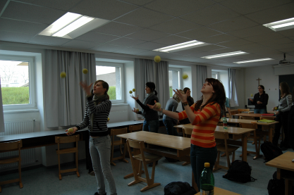  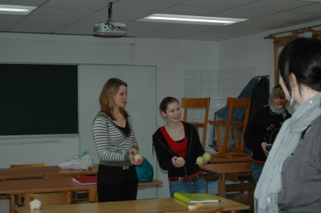 | 